1. Giriş
Şəbəkə mühitində məlumatın (datanın) mənbədən təyinat nöqtəsinə ötürülməsi mürəkkəb və qat-qat struktura malik bir prosesdir. Bu hesabatda nəzəri OSI (Open Systems Interconnection) modeli ilə real mühitdə tətbiq olunan TCP/IP modeli SysAdmin (Sistem İnzibatçısı) prizmasından analiz edilmiş və qarşılaşılan xətaların şəbəkənin hansı qatlarına aid olduğu araşdırılmışdır.

2. OSI Modeli Qatlarının SysAdmin Baxış Bucağından Analizi
OSI modeli 7 fərqli qatdan ibarətdir. Hər bir qat özündən əvvəlki qatın verdiyi xidmətlərə əsaslanır:
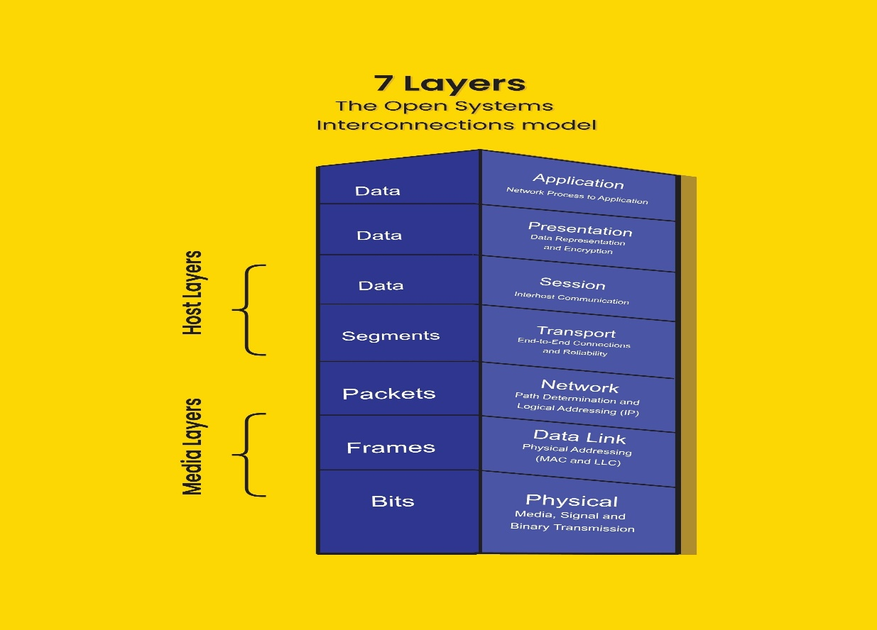
- Qat 7: Application Layer (Tətbiq Qatı)
  - Əsas Protokollar: HTTP, HTTPS, SSH, DNS, FTP
  - İzah: İstifadəçinin və servislərin şəbəkə ilə birbaşa təmas nöqtəsidir.
  - SysAdmin Troubleshooting: Apache (apache2) web serverinin və ya SSH servisinin aktiv olmasına baxmayaraq, konfiqurasiya fayllarında (.htaccess, sshd_config) edilən səhvlər ucbatından xidmət verə bilməməsi birbaşa bu qatın problemidir.
- Qat 6: Presentation Layer (Təqdimat Qatı)
  - Funksiyası: Datanın formatlaşdırılması, sıxışdırılması (Compression) və şifrələnməsi (Encryption).
  - SysAdmin Troubleshooting: SSL/TLS sertifikatlarının düzgün quraşdırılmaması səbəbindən HTTPS bağlantısının qırılması və ya fayl formatlarının (məsələn, UTF-8 xətaları) sistem tərəfindən oxunmaması.
- Qat 5: Session Layer (Seans Qatı)
  - Funksiyası: İki host arasında rabitə seansının qurulması, idarə edilməsi və sonlandırılması.
  - SysAdmin Troubleshooting: Serverə uzaqdan qoşulma zamanı qarşıya çıxan "Session Timeout" xətaları və ya məlumat mübadiləsi bitdikdən sonra portların açıq qalması halları.
- Qat 4: Transport Layer (Nəqliyyat Qatı)
  - Əsas Protokollar: TCP (Güvənli və bağlantı yönümlü), UDP (Sürətli və bağlantısız)
  - Kritik Konseptlər: Port ünvanlama və TCP 3-Way Handshake mexanizmi.
  - SysAdmin Troubleshooting: ss -tulpn və ya netstat komandası ilə yoxladığımız portların dinləmədə (LISTEN) olub-olmaması. Firewall tərəfindən portların (məsələn, port 80 və ya 22) bloklanması nəticəsində paketlərin daxili servisə çata bilməməsi.
- Qat 3: Network Layer (Şəbəkə Qatı)
  - Əsas Protokollar: IP, ICMP, OSPF
  - Əsas Cihaz: Router (Marşrutlaşdırıcı)
  - SysAdmin Troubleshooting: ping və traceroute komandaları ilə analiz edilən qatdır. Serverə səhv IP ünvanının və ya səhv "Default Gateway"-in təyin edilməsi nəticəsində serverin xarici şəbəkələrə çıxışının kəsilməsi.
- Qat 2: Data Link Layer (Kanal Qatı)
  - Kritik Konseptlər: MAC ünvanları, Ethernet Frame-ləri
  - Əsas Cihaz: Switch (Birləşdirici)
  - SysAdmin Troubleshooting: Eyni lokal şəbəkədə olan (IP mühiti eyni olan) iki maşının bir-biri ilə danışa bilməməsi, MAC ünvan cədvəlinin (ARP cədvəlinin) korlanması xətaları.
- Qat 1: Physical Layer (Fiziki Qat)
  - Komponentlər: Kabellər (Cat6, Fiber-optik), Şəbəkə kartları (NIC)
  - SysAdmin Troubleshooting: Virtual maşında (VMware) şəbəkə adapterinin virtual olaraq çıxarılması (Disconnected vəziyyəti), fiziki serverlərdə naqillərin zədələnməsi və ya port işıqlarının yanmaması.

3. TCP/IP Modeli və Qatların Uyğunluğu
Real mühitdə istifadə olunan TCP/IP modeli OSI-nin bəzi qatlarını birləşdirərək strukturu 4 əsas qata endirmişdir. Qatların müqayisəli cədvəli aşağıdakı kimidir:
OSI Modeli Qatları | TCP/IP Modeli Qatları | Əsas Protokollar / Texnologiyalar
7. Application  6. Presentation  5. Session | Application (Tətbiq) | HTTP, HTTPS, SSH, DNS, SMTP
4. Transport | Transport (Nəqliyyat) | TCP, UDP (Portlar)
3. Network | Internet (Şəbəkə) | IP, ICMP, Routing (Yönləndirmə)
2. Data Link  1. Physical | Network Access (Giriş) | Ethernet, MAC, Wi-Fi, Fiziki Naqillər
4. Şəbəkədə Məlumatın Axın Mexanizmi
- Encapsulation (Paketləmə): İstifadəçi brauzerdə sorğu göndərdikdə məlumat Application qatından başlayaraq aşağı doğru enir. Hər qat öz başlıq məlumatını (Header) dataya əlavə edir. Transport qatında Portlar (Seqment), Internet qatında IP-lər (Paket), Network Access qatında isə MAC ünvanları (Kadr/Frame) əlavə olunaraq fiziki qatdan bitlər (0 və 1) halında şəbəkəyə ötürülür.
- Decapsulation (Paketin Açılması): Qəbul edən server fiziki qatdan aldığı bitləri yuxarı qatlara doğru ötürür. Hər qat özünə aid başlığı (Header) oxuyub sökür və nəticədə təmizlənmiş data Application qatındakı əsas servisə (məsələn, Apache-yə) çatır.
5. Nəticə və Root-Cause Analizinin Əhəmiyyəti
Uğurlu bir SysAdmin şəbəkədə hər hansı bir nasazlıq baş verən zaman kor-koranə servisləri restart etmək yerinə, problemin məhz hansı qatda olduğunu analiz etməlidir.
- Əgər digər maşına ping uğurla gedirsə (Layer 3 saz vəziyyətdədir), lakin veb səhifə açılmırsa, problem Layer 4 (Firewall/Port) və ya Layer 7 (Apache konfiqurasiyası) üzərində axtarılmalıdır.
- Bu professional yanaşma vaxt itkisinin qarşısını alır, mentorun qeyd etdiyi "root-cause analizi" prinsipini təmin edir və infrastrukturun dayanıqlığını qoruyur.

